Лист дополнений и изменений к дополнительной общеобразовательной общеразвивающей программе на 2021-2022 учебный год

Дополнения и изменения к дополнительной общеобразовательной общеразвивающей программе «Мир шахмат» (далее Программа) физкультурно-спортивной направленности для учащихся в возрасте от 9 до 13 лет. Срок реализации – 2 года.
В программу внесены следующие дополнения (изменения):
- Обновлена нормативно-правовая база.
- Добавлен 2 год обучения.
- Форма обучения – очная.
- В учебный план внесен раздел по воспитательной работе.
- В разделе «Литература» добавлена литература:
- Кукушкин В.С. Педагогические технологии: Учебное пособие для студентов педагогических специальностей/.-М.: «Март», 2004. – 336 с.
- Селевко Г.К. Современные образовательные технологии [Текст] / Г.К. Селевко. – М.: Народное образование, 1998. – 256 с.

Дополнения (изменения) внесенные в Программу рассмотрены и одобрены на педагогическом совете от «____»___________2021 года протокол №____.

Председатель педагогического совета О.А. Тагинцева

Содержание программы

№  п/п | Наименование | Стр.
1. | Раздел 1. «Комплекс основных характеристик образования: объем, содержание, планируемые результаты» | 4
1.1. | Пояснительная записка | 4
1.2. | Нормативно-правовая база Программы | 4
1.3. | Цель и задачи | 7
1.4. | Содержание программы | 8
1.5. | Предполагаемые результаты | 13
2. | Раздел 2. «Комплекс организационно-педагогических условий», включающий формы аттестации | 15
2.1. | Календарный учебный график | 15
2.2. | Условия реализации программы | 38
2.3. | Оценочные материалы | 40
2.4. | Методические материалы | 40
2.5. | Алгоритм учебного занятия | 41
2.6. | Список литературы | 42
 | Приложение 1 | 44
 | Приложение 2 | 54
 | Приложение 3 | 55

Раздел 1 программы «Комплекс основных характеристик образования: объем, содержание, планируемые результаты»
  - Пояснительная записка

Дополнительная общеобразовательная общеразвивающая программа Мир шахмат» (далее - Программа) реализуется в физкультурно-спортивной направленности, так как направлена на укрепление здоровья, формирование навыков здорового образа жизни и спортивного мастерства, морально-волевых качеств и системы ценностей с приоритетом жизни и здоровья.
Шахматы - это не только игра, доставляющая детям много радости, удовольствия, но и действенное эффективное средство их умственного развития, формирования внутреннего плана действий - способности действовать в уме. Шахматные игры развивают такой комплекс наиважнейших качеств, что с давних пор приобрели особую социальную значимость - это один из самых лучших и увлекательных видов досуга, когда-либо придуманных человечеством.
Популярность шахмат в мире постоянно возрастает, свидетельством чего является большой интерес общественности к значительному количеству турниров, проводимых в различных странах.
  - Нормативно-правовая база Программы.
Программа разработана с учетом следующих законодательных нормативно-правовых документов:
- Федеральный закон от 29.12.2012г. № 273-ФЗ «Об образовании в Российской Федерации»;
- Федеральный закон «О защите детей от информации, причиняющей вред их здоровью и развитию» от 29.12.2010 № 436-ФЗ (ред. от 18.12.2018);
- Проект Концепция развития дополнительного образования детей до 2030 года;
- Постановление Главного государственного санитарного врача РФ от 28 сентября 2020 г. № 28 «Об утверждении санитарных правил СП 2.4.3648-20 «Санитарно-эпидемиологические требования к организациям воспитания и обучения, отдыха и оздоровления детей и молодежи»;
- Приказ Министерства образования и науки Российской Федерации от 09.11. 2018 года № 196 «Об утверждении порядка организации и осуществления образовательной деятельности по дополнительным общеобразовательным программам»;
- Целевая модель развития региональных систем дополнительного образования детей от 03.09.2019 № 467;
- Распоряжение Правительства РФ от 29.05.2015 № 996-р «Об утверждении Стратегии развития воспитания в Российской Федерации на период до 2025 года»;
- Федеральный национальный проект «Успех каждого ребёнка», утвержденный 07 декабря 2018 г.;
- Письмо Министерства образования РФ от 18.06.2003 № 28-02-484/16 «Требования к содержанию и оформлению образовательных программ дополнительного образования детей» (в части, не противоречащей действующему законодательству);
- Письмо Министерства образования и науки РФ от 11.12.2006 № 06-1844 «О примерных требованиях к программам дополнительного образования детей» (в части, не противоречащей действующему законодательству);
- Устав муниципального бюджетного учреждения дополнительного образования Центра творчества «Радуга»;
- Положение по проектированию дополнительной общеобразовательной общеразвивающей программе муниципального бюджетного учреждения дополнительного образования Центра творчества «Радуга» муниципального образования Тимашевский район;
- Краевые методические рекомендации по проектированию дополнительных общеобразовательных программ (2020 г.).
В Программу вводится воспитательный компонент.
Актуальность Программы обусловлена тем, что занятия в шахматные игры положительно влияют на совершенствование у детей многих психических процессов и таких качеств, как восприятие, внимание, воображение, память, мышление, начальные формы волевого управления поведением.
Важное значение при изучении шахматного курса имеет специально организованная игровая деятельность на занятиях, использование приема обыгрывания учебных заданий, создания игровых ситуаций.
Новизной данной Программы является выработка системы общих требований проведения квалификационных турниров, мероприятий. Конкретизирован мониторинг результативности образовательной деятельности, учащиеся стремятся максимизировать свои результаты, повышается мотивация к овладению теоретическими знаниями.
Программа сочетает в себе элементы искусства, науки и спорта. Соприкосновение с этими важными областями общечеловеческой культуры вызывает в душе ребенка позитивный отклик, способствует гармоничному развитию. Для умственной работы шахматы значат то же, что спорт для физического совершенствования. Кроме того, они являются большой школой творчества для детей, это уникальный инструмент развития их творческого мышления.
Педагогическая целесообразность Программы обусловлена тем, что занятия направлены на создание условий для воспитания и творческого развития личности учащегося, а также его самореализации.
Программа является модифицированной и составлена с учетом нормативных требований к программам дополнительного образования, на основе программ: «Шахматы», автор Бабаян Артур Фирузович; «Шахматы» автор-составитель Писанов Максим Сергеевич.
Отличительные особенности Программы:
Одной из отличительных особенностей Программы является использование метода обучения - «сеанс одновременной игры». Такой подход дает положительный результат как для развития способностей ребенка к шахматам, являясь мотивацией к дальнейшим успехам. Так и для более быстрого вхождения учащихся в соревновательный процесс.
В программе предусмотрено участие детей с особыми образовательными потребностями: детей-инвалидов, детей с ограниченными возможностями здоровья; талантливых (одарённых, мотивированных) детей; детей, находящихся в трудной жизненной ситуации, не имеющих противопоказания по состоянию здоровья, что должна подтверждать справка от педиатра.
Адресат программы. Возраст детей, участвующих в реализации Программы, 9-13 лет. Это могут быть как однополые, так и разнополые группы.
Комплектование групп ведется по желанию, без предварительного отбора. Специального отбора не делается, группы одновозрастные по 10-15 человек.
Зачисление в объединение производится по заявлению родителей.
В объединения второго года обучения могут быть зачислены учащиеся, не занимающиеся в группе первого года, но успешно прошедшие собеседование и прослушивание.
Запись на дополнительную общеобразовательную общеразвивающую программу осуществляется через систему заявок на сайте «Навигатор дополнительного образования детей Краснодарского края». Ссылка на программу: https://xn--23-kmc.xn--80aafey1amqq.xn--d1acj3b/program/23105-dopolnitelnaya-obshcherazvivayushchaya-programma-mir-shakhmat.

Уровень программы - углубленный. Программа углубленного уровня «Мир шахмат» является продолжением программы базового уровня «Юный шахматист».
Объем: 432 часа.
Срок реализации: 2 года.
Форма обучения - очная.
Особенности организации образовательного процесса.
Образовательный процесс осуществляется в одновозрастных группах учащихся. Занятия групповые, но с индивидуальным подходом к каждому учащемуся, в зависимости от степени подготовленности и способностей. Занятия по Программе определяются содержанием программы и могут предусматривать лекции, рассказ, объяснение, практические занятия, видео презентацию, турниры. Состав группы 10-15 человек.
Формы организации учебного занятия - учебное занятие, лекция, рассказ, объяснение, практические занятия, презентация, видео презентация, турниры, соревнования.

Режим занятий.
Программа 1-го года обучения рассчитана на 216 часов, занятия проводятся 3 раза в неделю по 2 академических часа. Длительность академического часа 45 минут, 15 минут перемена.
Программа 1-го года обучения рассчитана на 216 часов, занятия проводятся 3 раза в неделю по 2 академических часа. Длительность академического часа 45 минут, 15 минут перемена. На второй год обучения зачисляются учащиеся, прошедшие обучение по Программе 1-го года обучения. Допускается зачисление учащихся на второй год обучения, прошедших тестирование по разделам учебного плана первого года обучения.
Цель Программы - привитие учащимся интереса к занятиям шахматами, овладение основами шахматной игры.
Цель Программы первого года обучения - формирование способностей к логическому и аналитическому мышлению через овладение общеразвивающими и спортивными навыками шахматной игры.
Цель Программы второго года обучения - создание условий для личностного и интеллектуального развития и совершенствования спортивного мастерства учащихся посредством обучения игре в шахматы.

Образовательные (предметные) задачи:
- дать учащимся теоретические знания по шахматной игре и предоставить возможность их практического применения;
- обучить правилам проведения соревнований и правилам турнирного поведения;
- познакомить детей с творчеством выдающихся шахматистов, научить анализировать свои и чужие ошибки, учиться на них.

Личностные задачи:
- развивать логическое мышление;
- развивать умение находить выход в сложных ситуациях;
- активно проявлять индивидуальные способности в игре.

Метапредметные задачи:
- прививать любовь и интерес к шахматам и учению в целом;
- воспитывать в учащихся чувство ответственности за свои действия;
- воспитывать внимание, усидчивость и другие положительные качества личности.

Задачи первого года обучения:

Образовательные (предметные) задачи:
- обучать правилам проведения соревнований и правилам турнирного поведения;
- научить анализировать свои и чужие ошибки, учиться на них.

Личностные задачи:
- развивать внимание, память - учиться находить оптимальные решения;
- способствовать развитию элементарных мыслительных процессов.

Метапредметные задачи:
- прививать навыки самодисциплины;
- прививать любовь и интерес к шахматам и учению в целом.

Задачи второго года обучения:

Образовательные (предметные) задачи:
- научить выявлять закономерности и проводить аналогии;
- научить анализировать свои и чужие ошибки, учиться на них.

Личностные задачи:
- развивать умение находить выход в сложных ситуациях;
- активно проявлять индивидуальные способности в игре.

Метапредметные задачи:
- воспитывать внимание, усидчивость и другие положительные качества личности;
- воспитывать умение работать индивидуально.

Содержание Программы
Учебный план 1 года обучения

№  п/п | Наименование раздела, темы | Количество часов |  |  | Формы аттестации/  контроля
 |  | всего | теория | практика
 | Раздел 1. Введение в образовательную программу | 2 | 2 |  | вводный контроль
 | Раздел 2. Тактика | 32 | 12 | 20 | текущий контроль
 | Раздел 3. Стратегия | 14 | 14 |  | текущий контроль
 | Раздел 4. Эндшпиль | 32 | 22 | 10 | текущий контроль
 | Раздел 5.  Консультационные  партии | 16 |  | 16 | текущий контроль
 | Раздел 6. Турниры | 66 |  | 66 | текущий контроль
 | Раздел 7. Анализ партий | 4 | 2 | 2 | текущий контроль
 | Раздел 8. Сеанс одновременной игры | 26 |  | 26 | текущий контроль
 | Раздел 9. Блиц - турниры | 22 |  | 22 | текущий контроль
 | Раздел 10. Итоговое занятие | 2 |  | 2 | итоговый  контроль
 | Итого: | 216 | 52 | 164
 | Из них: воспитательное мероприятие | 4 |  | 4

Учебный план 2 года обучения
№  п/п | Название раздела,  темы | Количество часов |  |  | Формы аттестации/  контроля
 |  | Всего | Теория | Практика
 | Раздел 1. Вводное занятие | 2 | 2 |  | вводный контроль
 | Раздел 2. Шахматы - спорт, наука, искусство | 2 | 2 |  | текущий контроль
 | Раздел 3. Шах. Понятие о шахе. Защита от шаха. | 6 | 2 | 4 | текущий контроль
 | Раздел 4. Мат – цель игры | 4 | 2 | 2 | текущий контроль
 | Раздел 5. Тактика игры | 32 | 12 | 20 | текущий контроль
 | Раздел 6. Стратегия игры | 20 | 4 | 16 | текущий контроль
 | Раздел 7. Эндшпиль | 20 | 8 | 12 | текущий контроль
 | Раздел 8. Дебют | 16 | 4 | 12 | текущий контроль
 | Раздел 9. Консультационные партии | 20 | 2 | 18 | текущий контроль
 | Раздел 10. Турниры | 26 | 4 | 22 | текущий контроль
 | Раздел 11. Анализ партий | 4 | 2 | 2 | текущий контроль
 | Раздел 12. Сеанс одновременной игры | 12 |  | 12 | текущий контроль
 | Раздел 13. Решение шахматных задач | 30 |  | 30 | текущий контроль
 | Раздел 14. Блиц - турниры | 20 | 2 | 18 | текущий контроль
 | Раздел 15. Итоговое занятие | 2 |  | 2 | итоговый  контроль
 | Итого: | 216 | 46 | 170
 | Из них: воспитательное мероприятие | 4 |  | 4

Содержание учебного плана 1-ого года обучения
Раздел 1. Введение в образовательную программу - 2 часа.
Теория - 2 часа. Знакомство с содержанием программы. Инструктаж по технике безопасности. Правила поведения в помещении и на улице.
Раздел 2. Тактика - 32 часа.
Теория - 12 часов. Атака короля противника. Понятие темпа. Контрудары. Тактические возможности позиций.
Практика - 20 часов. Игра с учетом скорейшего развития фигур. Разбор турнирных партий.
Раздел 3. Стратегия - 14 часов.
Теория - 14 часов. Понятие о центре и развитии сил. Значение центра. Примеры борьбы за создание пешечного центра. Открытые и полуоткрытые линии и атака на короля. Пешечные подрывы. Виды пешечных слабостей.
Раздел 4. Эндшпиль - 32 часа.
Теория - 22 часа. Пешечные эндшпили. Типичные позиции. Маневрирование королей. Правила «блуждающего квадрата». Цугцванг. Легкофигурный эндшпиль. Ладейные окончания. Атака в эндшпиле. Основные идеи некоторых начал. Форсированный переход в эндшпиль.
Практика - 10 часов. Упражнение реализовать лишнюю пешку в пешечном окончании. Задачи на пешечные окончания. Разыгрывание ладейных окончаний. Разыгрывание окончаний «ладья против пешек». Основные идеи некоторых начал.
Раздел 5. Консультационные партии - 16 часов.
Практика - 16 часов. Разбор консультационных партий. Решение конкурсных задач. Решение конкурсных этюдов.
Раздел 6. Турниры - 66 часов.
Практика - 66 часов. Мини - турнир. Соревнования. Разбор турнирных партий. Турнир «штурм королевской крепости». Изготовление учащимися турнирной таблицы.
Раздел 7. Анализ партий - 4 часа.
Теория - 2 часа. Анализ партий.
Практика - 2 часа. Игра двух команд учащихся между собой.

Раздел 8. Сеанс одновременной игры - 26 часов.
Практика - 26 часов. Сеансы одновременной игры. Сеансы одновременной игры с 3-4 учащимися.
Раздел 9. Блиц - турниры - 22 часа.
Практика - 22 часа. Турнир с контролем времени по 5 минут каждому участнику. Разбор партий с учащимися. Мини - турнир. Разбор турнирных партий. Турнир «штурм королевской крепости». Турнир «на разных флангах». Турнирные соревнования внутри объединения.
Раздел 10. Итоговое занятие – 2 часа.
Практика - 2 часа. Итоговое занятие. Шахматный турнир.
11. Мероприятия воспитательного направления:
- Игровая программа «Остров детских желаний» - 1 час.
- Познавательная программа «Хорошо, что каждый год к нам приходит новый год» - 1 час.
- Шахматно-шашечный турнир, посвященный Дню защитника Отечества – 1 час.
- Шахматно-шашечный турнир, посвященный Дню Победы – 1 час.

Содержание учебного плана 2-ого года обучения
Раздел 1. Вводное занятие – 2 часа.
Теория – 2 часа. Правила техники безопасности. Диагностика знаний по шахматной игре и сформированных умений и навыков.
Раздел 2. Шахматы - спорт, наука, искусство - 2 часа.
Теория - 2 часа. Краткая история шахмат.
Раздел 3. Шах. Понятие о шахе. Защита от шаха – 6 часов.
Теория - 2 часа. Понятие о шахе. Шах ферзем, ладьёй, слоном, конем, пешкой.
Практика - 4 часа. Дидактические игры и задания: «Шах или не шах. Объявить шах неприятельскому королю».
Раздел 4. Мат – цель игры – 4 часа.
Теория - 2 часа. Понятие о мате (мат – конец игры). Основные маты.
Практика - 2 часа. Решение шахматных задач и упражнений.
Раздел 5. Тактика игры – 32 часа.
Теория - 12 часов. Атака короля противника. Понятие темпа. Контрудары.
Практика - 20 часов. Тактические возможности позиций. Игра с учетом скорейшего развития фигур. Закрепление изученного материала.
Раздел 6. Стратегия игры – 20 часов.
Теория - 4 часа. Стратегия игры в шахматы. Централизация. Центр и фланги.
Практика - 16 часов. Принципы разыгрывания с середины партии. Открытые и полуоткрытые линии. Использование полученных знаний в открытой игре.
Раздел 7. Эндшпиль – 20 часов.
Теория - 8 часов. Эндшпиль и его значение в изучении шахмат. Пешечный эндшпиль. Цугцванг. Легкофигурный эндшпиль.
Практика - 12 часов. Атака в эндшпиле. Форсированный переход в эндшпиль. Разыгрывание пешечных окончаний. Разыгрывание ладейных окончаний. Разыгрывание окончаний «ладья против пешек».
Раздел 8. Дебют – 16 часов.
Теория - 4 часа. Дебют. План в дебюте. Дебютные принципы. Гамбиты.
Практика - 12 часов. Основные идеи некоторых начал. Использование на практике знаний по теории дебюта. Применение в игре изученных дебютов.
Раздел 9. Консультационные партии – 20 часов.
Теория - 2 часа. Консультационные партии.
Практика – 18 часов. Игра педагога против команды учащихся. Игра двух команд учащихся между собой.
Раздел 10. Турниры – 26 часов.
Теория – 4 часа. Виды турниров: квалификационные, отборочные. Учимся чертить турнирную таблицу.
Практика – 22 часа. Разбор турнирных партий. Мини-турнир. Шахматные, шахматно-шашечные турниры внутри объединения.
Раздел 11. Анализ партий – 4 часа.
Теория – 2 часа. Анализ партий.
Практика – 2 часа. Игра двух команд учащихся между собой.
Раздел 12. Сеанс одновременной игры – 12 часов.
Практика – 12 часов. Сеансы одновременной игры. Сеансы одновременной игры с 3-4 учащимися.
Раздел 13. Решение шахматных задач – 30 часов.
Практика – 30 часов. Решение шахматных задач в 1 ход. Решение шахматных задач в 2 хода. Решение шахматных задач в 3 хода. Решение шахматных задач в 4 хода. Решение задач с помощью разбора партий чемпионов.
Раздел 14. Блиц – турниры – 20 часов.
Теория – 2 часа. Понятие блиц-турниры.
Практика – 18 часов. Разбор блиц-турнирных партий. Турниры с контролем времени по 5 минут каждому участнику.
Тема 15. Итоговый шахматный турнир – 2 часа.
Практика - 2 часа. Итоговое занятие. Шахматный турнир.
16. Мероприятия воспитательного направления:
- Празднично-игровая программа «Всемирный день ребёнка» - 1 час.
- Познавательная программа «Пришло Рождество - начинаем торжество» - 1 час.
- Шахматно-шашечный турнир, посвященный Дню защитника Отечества – 1 час.
- Шахматно-шашечный турнир, посвященный Дню Победы – 1 час.

Планируемые результаты

Образовательные (предметные) результаты:
К концу обучения учащиеся:
- получают теоретические знания по шахматной игре и возможность их практического применения;
- обучились правилам проведения соревнований и правилам турнирного поведения;
- познакомились с творчеством выдающихся шахматистов, научились анализировать свои и чужие ошибки, учиться на них.

Личностные результаты:
- развивают логическое мышление;
- развивают умение находить выход в сложных ситуациях;
- проявляют индивидуальные способности в игре.

Meтапредметные результаты:
- прививают любовь и интерес к шахматам и учению в целом;
- воспитывают в учащихся чувство ответственности за свои действия;
- воспитывают внимание, усидчивость и другие положительные качества личности.

1-й год обучения
Образовательные (предметные) результаты:
К концу учебного года учащиеся первого года обучения:
- обучаются правилам проведения турниров и правилами турнирного поведения;
- обучаются анализировать свои и чужие ошибки, учиться на них.

Личностные результаты:
- улучшится внимание, память;
- разовьют элементарные мыслительные процессы.

Meтапредметные результаты:
- освоят навыки самодисциплины;
- привьют любовь и интерес к шахматам и учению в целом.

2-й год обучения

Образовательные (предметные) результаты:
К концу учебного года учащиеся второго года обучения:
- научатся выявлять закономерности и проводить аналогии;
- научатся анализировать свои и чужие ошибки, учиться на них.

Личностные результаты:
- развивают умение находить выход в сложных ситуациях;
- активно проявляют индивидуальные способности в игре.

Meтапредметные результаты:
- формируют внимание, усидчивость и другие положительные качества личности;
- воспитывают умение работать индивидуально.

Раздел 2 программы «Комплекс организационно-педагогических условий», включающий формы аттестации

Календарный учебный график первого года обучения

№ | Дата  занятия  по плану | Дата  занятия  по факту | Тема занятия | Кол-  во  часов | Форма занятий | Место  проведе-ния | Форма контроля
Раздел 1. Введение в образовательную программу – 2 часа
 |  |  | Знакомство с содержанием  программы.  Инструктаж по технике  безопасности.  Правила  поведения в помещении и на улице. | 2 | Беседа |  | Собеседование
Раздел 2. Тактика игры - 32 часа
 |  |  | Атака короля противника. | 2 | Учебное  занятие,  объяснение |  | Наблюдение,  домашнее  задание
 |  |  | Атака короля  противника.  Повторение. | 2 | Учебное  занятие,  объяснение |  | Наблюдение,  домашнее  задание
 |  |  | Понятие темпа. | 2 | Учебное  занятие,  объяснение |  | Наблюдение,  домашнее  задание
 |  |  | Понятие темпа. Повторение. | 2 | Учебное  занятие,  объяснение |  | Наблюдение,  домашнее  задание
 |  |  | Контрудары. | 2 | Учебное  занятие,  объяснение |  | Наблюдение,  домашнее  задание
 |  |  | Тактические  возможности  позиций. | 2 | Учебное  занятие,  объяснение |  | Наблюдение,  домашнее  задание
 |  |  | Игра с учетом скорейшего развития фигур. | 2 | Учебное  занятие,  объяснение |  | Практическое  Задание
 |  |  | Игра с учетом скорейшего развития фигур. | 2 | Учебное  занятие,  объяснение |  | Практическое задание
 |  |  | Игра с учетом скорейшего развития фигур. | 2 | Учебное  занятие,  объяснение |  | Практическое задание
 |  |  | Игра с учетом скорейшего развития фигур. | 2 | Учебное  занятие,  объяснение |  | Практическое задание
 |  |  | Игра с учетом скорейшего развития фигур. | 2 | Учебное  занятие,  объяснение |  | Практическое задание
 |  |  | Игра с учетом скорейшего развития фигур. | 2 | Учебное  занятие,  объяснение |  | Практическое задание
 |  |  | Разбор турнирных партий. | 2 | Учебное  занятие,  объяснение |  | Практическое задание
 |  |  | Разбор турнирных партий. | 2 | Учебное  занятие,  объяснение |  | Практическое задание
 |  |  | Разбор турнирных партий. | 2 | Учебное  занятие,  объяснение |  | Практическое  задание
 |  |  | Разбор турнирных партий. | 2 | Учебное  занятие,  объяснение |  | Практическое задание
Раздел 3. Стратегия игры - 14 часов
 |  |  | Понятие о центре и развитии сил. Значение центра. | 2 | Учебное  занятие,  объяснение |  | Наблюдение,  домашнее  задание
 |  |  | Примеры борьбы за создание пешечного центра. | 2 | Учебное  занятие,  объяснение |  | Наблюдение,  домашнее  задание
 |  |  | Открытые и полуоткрытые линии и атака на короля. | 2 | Учебное  занятие,  объяснение |  | Наблюдение,  домашнее  задание
 |  |  | Открытые и полуоткрытые линии и атака на короля. | 2 | Учебное  занятие,  объяснение |  | Наблюдение,  домашнее  задание
 |  |  | Пешечные  подрывы. | 2 | Учебное  занятие,  объяснение |  | Наблюдение,  домашнее  задание
 |  |  | Виды пешечных слабостей. | 2 | Учебное  занятие,  объяснение |  | Наблюдение,  домашнее  задание
 |  |  | Виды пешечных слабостей. | 2 | Учебное  занятие,  объяснение |  | Наблюдение,  домашнее  задание
Раздел 4. Эндшпиль - 32 часа
 |  |  | Пешечные  эндшпили.  Типичные  позиции. | 2 | Учебное  занятие,  объяснение |  | Наблюдение,  домашнее  задание
 |  |  | Маневрирование  королей. | 2 | Учебное  занятие,  объяснение |  | Наблюдение,  домашнее  задание
 |  |  | Правила  «блуждающего  квадрата». | 2 | Учебное  занятие,  объяснение |  | Наблюдение,  домашнее  задание
 |  |  | Цугцванг. | 2 | Учебное  занятие,  объяснение |  | Наблюдение,  домашнее  задание
 |  |  | Легкофигурный  эндшпиль. | 2 | Учебное  занятие,  объяснение |  | Наблюдение,  домашнее  задание
 |  |  | Ладейные  окончания. | 2 | Учебное  занятие,  объяснение |  | Наблюдение,  домашнее  задание
 |  |  | Атака в эндшпиле. | 2 | Учебное  занятие,  объяснение |  | Наблюдение,  домашнее  задание
 |  |  | Атака в эндшпиле. | 2 | Учебное  занятие,  объяснение |  | Наблюдение,  домашнее  задание
 |  |  | Основные идеи некоторых начал. | 2 | Учебное  занятие,  объяснение |  | Наблюдение,  домашнее  задание
 |  |  | Форсированный переход в эндшпиль. | 2 | Учебное  занятие,  объяснение |  | Наблюдение,  домашнее  задание
 |  |  | Форсированный переход в эндшпиль.  Игровая программа «Остров детских желаний» | 1  1 | Учебное  занятие,  объяснение  Воспитательное мероприятие |  | Наблюдение,  домашнее  задание
 |  |  | Упражнение реализовать лишнюю пешку в пешечном окончании. | 2 | Учебное  занятие,  объяснение |  | Практическое  задание
 |  |  | Задачи на пешечные окончания. | 2 | Учебное  занятие,  объяснение |  | Практическое  Задание
 |  |  | Разыгрывание  ладейных  окончаний. | 2 | Учебное  занятие,  объяснение |  | Практическое  Задание
 |  |  | Разыгрывание окончаний «ладья против пешек». | 2 | Учебное  занятие,  объяснение |  | Практическое задание
 |  |  | Основные идеи некоторых начал. | 2 | Учебное  занятие,  объяснение |  | Практическое задание
Раздел 5. Консультационные партии - 16 часов
 |  |  | Разбор  консультационных  партий. | 2 | Учебное  занятие,  объяснение |  | Практическое задание
 |  |  | Разбор  консультационных  партий. | 2 | Учебное  занятие,  объяснение |  | Практическое задание
 |  |  | Решение  конкурсных задач. | 2 | Учебное  занятие,  объяснение |  | Практическое задание
 |  |  | Решение  конкурсных задач. | 2 | Учебное  занятие,  объяснение |  | Практическое задание
 |  |  | Решение  конкурсных задач. | 2 | Учебное  занятие,  объяснение |  | Практическое задание
 |  |  | Решение  конкурсных  этюдов. | 2 | Учебное  занятие,  объяснение |  | Практическое задание
 |  |  | Решение  конкурсных  этюдов. | 2 | Учебное  занятие,  объяснение |  | Практическое задание
 |  |  | Решение  конкурсных  этюдов. | 2 | Учебное  занятие,  объяснение |  | Практическое задание
Раздел 6. Турниры - 66 часов
 |  |  | Мини - турнир. | 2 | Учебное  занятие,  объяснение |  | Практическое задание
 |  |  | Соревнования. | 2 | Учебное  занятие,  объяснение |  | Практическое задание
 |  |  | Мини-турнир. | 2 | Учебное  занятие,  объяснение |  | Практическое задание
 |  |  | Разбор турнирных партий. | 2 | Учебное  занятие,  объяснение |  | Практическое задание
 |  |  | Разбор турнирных партий.  Познавательная программа «Хорошо, что каждый год к нам приходит новый год» | 1  1 | Учебное  занятие,  объяснение  Воспитательное мероприятие |  | Практическое задание
 |  |  | Разбор турнирных партий. | 2 | Учебное  занятие,  объяснение |  | Практическое задание
 |  |  | Турнир «штурм  королевской  крепости». | 2 | Учебное  занятие,  объяснение |  | Практическое задание
 |  |  | Подведение итогов турнира. Награждение учащихся внутри объединения. | 2 | Учебное  занятие,  объяснение |  | Практическое задание
 |  |  | Разбор турнирных партий. | 2 | Учебное  занятие,  объяснение |  | Практическое задание
 |  |  | Разбор турнирных партий. | 2 | Учебное  занятие,  объяснение |  | Практическое задание
 |  |  | Мини турнир. | 2 | Учебное  занятие,  объяснение |  | Практическое задание
 |  |  | Мини турнир. | 2 | Учебное  занятие,  объяснение |  | Практическое задание
 |  |  | Мини турнир. | 2 | Учебное  занятие,  объяснение |  | Практическое задание
 |  |  | Подведение итогов турнира. Награждение учащихся внутри объединения. | 2 | Учебное  занятие,  объяснение |  | Практическое задание
 |  |  | Разбор турнирных партий. | 2 | Учебное  занятие,  объяснение |  | Практическое задание
 |  |  | Разбор турнирных партий. | 2 | Учебное  занятие,  объяснение |  | Практическое задание
 |  |  | Разбор турнирных партий. | 2 | Учебное  занятие,  объяснение |  | Практическое задание
 |  |  | Разбор турнирных партий. | 2 | Учебное  занятие,  объяснение |  | Практическое задание
 |  |  | Разбор турнирных партий. | 2 | Учебное  занятие,  объяснение |  | Практическое задание
 |  |  | Мини-турнир  внутри  объединения. | 2 | Учебное  занятие,  объяснение |  | Практическое задание
 |  |  | Подведение итогов  турнира.  Награждение  участников  турнира. | 2 | Учебное  занятие,  объяснение |  | Практическое задание
 |  |  | Изготовление  учащимися  турнирной  таблицы. | 2 | Учебное  занятие,  объяснение |  | Практическое задание
 |  |  | Изготовление  учащимися  турнирной  таблицы.  Шахматно-шашечный турнир, посвященный Дню защитника Отечества | 1  1 | Учебное  занятие,  объяснение  Воспитательное мероприятие |  | Практическое задание
 |  |  | Изготовление  учащимися  турнирной  таблицы. | 2 | Учебное  занятие,  объяснение |  | Практическое задание
 |  |  | Разбор турнирных партий. | 2 | Учебное  занятие,  объяснение |  | Практическое задание
 |  |  | Разбор турнирных партий. | 2 | Учебное  занятие,  объяснение |  | Практическое задание
 |  |  | Разбор турнирных партий. | 2 | Учебное  занятие,  объяснение |  | Практическое задание
 |  |  | Разбор турнирных партий. | 2 | Учебное  занятие,  объяснение |  | Практическое задание
 |  |  | Разбор турнирных партий. | 2 | Учебное  занятие,  объяснение |  | Практическое задание
 |  |  | Разбор турнирных партий. | 2 | Учебное  занятие,  объяснение |  | Практическое задание
 |  |  | Разбор турнирных партий. | 2 | Учебное  занятие,  объяснение |  | Практическое задание
 |  |  | Мини-турнир между учащимися. | 2 | Учебное  занятие,  объяснение |  | Практическое задание
 |  |  | Подведение итогов  турнира.  Награждение  участников  турнира. | 2 | Учебное  занятие,  объяснение |  | Практическое задание
Раздел 7. Анализ партий – 4 часа
 |  |  | Анализ партий. | 2 | Учебное  занятие,  объяснение |  | Наблюдение, домашнее задание
 |  |  | Игра двух команд учащихся между собой. | 2 | Учебное  занятие,  объяснение |  | Практическое задание
Раздел 8. Сеанс одновременной игры – 26 часов
 |  |  | Сеансы одновременной игры. | 2 | Учебное  занятие,  объяснение |  | Практическое задание
 |  |  | Сеансы одновременной игры с 3-4 учащимися. | 2 | Учебное  занятие,  объяснение |  | Практическое задание
 |  |  | Сеансы одновременной игры. | 2 | Учебное  занятие,  объяснение |  | Практическое задание
 |  |  | Сеансы одновременной игры с 3-4 учащимися. | 2 | Учебное  занятие,  объяснение |  | Практическое задание
 |  |  | Сеансы одновременной игры. | 2 | Учебное  занятие,  объяснение |  | Практическое задание
 |  |  | Сеансы одновременной игры с 3-4 учащимися. | 2 | Учебное  занятие,  объяснение |  | Практическое задание
 |  |  | Сеансы одновременной игры. | 2 | Учебное  занятие,  объяснение |  | Практическое задание
 |  |  | Сеансы одновременной игры с 3-4 учащимися. | 2 | Учебное  занятие,  объяснение |  | Практическое задание
 |  |  | Сеансы одновременной игры. | 2 | Учебное  занятие,  объяснение |  | Практическое задание
 |  |  | Сеансы одновременной игры с 3-4 учащимися. | 2 | Учебное  занятие,  объяснение |  | Практическое задание
 |  |  | Сеансы одновременной игры. | 2 | Учебное  занятие,  объяснение |  | Практическое задание
 |  |  | Сеансы одновременной игры с 3-4 учащимися. | 2 | Учебное  занятие,  объяснение |  | Практическое задание
 |  |  | Сеансы одновременной игры. | 2 | Учебное  занятие,  объяснение |  | Практическое задание
Раздел 9. Блиц-турниры – 22 часа
 |  |  | Турнир с контролем времени по 5 минут каждому участнику. | 2 | Учебное  занятие,  объяснение |  | Практическое задание
 |  |  | Разбор партий с учащимися. | 2 | Учебное  занятие,  объяснение |  | Практическое задание
 |  |  | Мини-турнир. | 2 | Учебное  занятие,  объяснение |  | Практическое задание
 |  |  | Разбор турнирных партий. | 2 | Учебное  занятие,  объяснение |  | Практическое задание
 |  |  | Разбор турнирных партий.  Шахматно-шашечный турнир, посвященный Дню Победы | 1  1 | Учебное  занятие,  объяснение  Воспитательное мероприятие |  | Практическое задание
 |  |  | Турнир «штурм королевской крепости». | 2 | Учебное  занятие,  объяснение |  | Практическое задание
 |  |  | Разбор турнирных партий. | 2 | Учебное  занятие,  объяснение |  | Практическое задание
 |  |  | Турнир «на разных флангах». | 2 | Учебное  занятие,  объяснение |  | Практическое задание
 |  |  | Турнир с контролем времени по 5 минут каждому участнику. | 2 | Учебное  занятие,  объяснение |  | Практическое задание
 |  |  | Турнир с контролем времени по 5 минут каждому участнику. | 2 | Учебное  занятие,  объяснение |  | Практическое задание
 |  |  | Турнирные соревнования внутри объединения. | 2 | Учебное  занятие,  объяснение |  | Практическое задание
Раздел 10. Итоговое занятие – 2 часа
 |  |  | Итоговое занятие. Шахматный турнир. | 2 | Итоговое занятие |  | Турнир

Календарный учебный график второго года обучения

№ | Дата  занятия  по плану | Дата  занятия  по факту | Тема занятия | Кол-  во  часов | Форма занятий | Место  проведе-ния | Форма контроля
Раздел 1. Вводное занятие – 2 часа
 |  |  | Правила техники безопасности. Диагностика знаний по шахматной игре и сформированных умений и навыков. | 2 | Беседа |  | Собеседование
Раздел 2. «Шахматы – спорт, наука, искусство» - 2 часа
 |  |  | Краткая история шахмат. | 2 | Учебное  занятие,  объяснение |  | Наблюдение,  домашнее  задание
Раздел 3 «Шах. Понятие о шахе. Защита от шаха» - 6 часов
 |  |  | Понятие о шахе. Шах ферзем, ладьёй, слоном, конем, пешкой. | 2 | Учебное  занятие,  объяснение |  | Наблюдение,  домашнее  задание
 |  |  | Дидактические игры и задания: «Шах или не шах. Объявить шах неприятельскому королю». | 2 | Практическое занятие |  | Практическое задание
 |  |  | Дидактическая игра «Шах или не шах». Объявить шах неприятельскому королю. | 2 | Практическое занятие |  | Практическое задание
Раздел 4 «Мат – цель игры» - 4 часа
 |  |  | Понятие о мате (мат – конец игры). Основные маты. | 2 | Учебное  занятие,  объяснение |  | Наблюдение,  домашнее  задание
 |  |  | Решение шахматных задач и упражнений. | 2 | Практическое занятие |  | Практическое задание
Раздел 5 «Тактика игры» - 32 часа
 |  |  | Атака короля противника. | 2 | Учебное занятие |  | Наблюдение,  домашнее  задание
 |  |  | Атака короля противника. Повторение. | 2 | Учебное занятие |  | Наблюдение,  домашнее  задание
 |  |  | Понятие темпа. | 2 | Учебное занятие |  | Наблюдение,  домашнее  задание
 |  |  | Понятие темпа. Повторение. | 2 | Учебное занятие |  | Наблюдение,  домашнее  задание
 |  |  | Контрудары. | 2 | Учебное занятие |  | Наблюдение,  домашнее  задание
 |  |  | Контрудары. Повторение. | 2 | Учебное занятие |  | Наблюдение,  домашнее  задание
 |  |  | Тактические возможности позиций. | 2 | Практическое занятие |  | Практическое задание
 |  |  | Тактические возможности позиций. | 2 | Практическое занятие |  | Практическое задание
 |  |  | Тактические возможности позиций. | 2 | Практическое занятие |  | Практическое задание
 |  |  | Тактические возможности позиций. | 2 | Практическое занятие |  | Практическое задание
 |  |  | Игра с учетом скорейшего развития фигур. | 2 | Практическое занятие |  | Практическое задание
 |  |  | Игра с учетом скорейшего развития фигур. | 2 | Практическое занятие |  | Практическое задание
 |  |  | Игра с учетом скорейшего развития фигур. | 2 | Практическое занятие |  | Практическое задание
 |  |  | Игра с учетом скорейшего развития фигур. | 2 | Практическое занятие |  | Практическое задание
 |  |  | Игра с учетом скорейшего развития фигур. | 2 | Практическое занятие |  | Практическое задание
 |  |  | Закрепление изученного материала. | 2 | Практическое занятие |  | Практическое задание
Раздел 6 «Стратегия игры» - 20 часов
 |  |  | Стратегия игры в шахматы. | 2 | Учебное занятие |  | Наблюдение,  домашнее  задание
 |  |  | Централизация. Центр и фланги. | 2 | Учебное занятие |  | Наблюдение,  домашнее  задание
 |  |  | Принципы разыгрывания с середины партии. | 2 | Практическое занятие |  | Практическое задание
 |  |  | Принципы разыгрывания с середины партии. | 2 | Практическое занятие |  | Практическое задание
 |  |  | Открытые и полуоткрытые линии. | 2 | Практическое занятие |  | Практическое задание
 |  |  | Открытые и полуоткрытые линии. | 2 | Практическое занятие |  | Практическое задание
 |  |  | Открытые и полуоткрытые линии. | 2 | Практическое занятие |  | Практическое задание
 |  |  | Открытые и полуоткрытые линии. | 2 | Практическое занятие |  | Практическое задание
 |  |  | Использование полученных знаний в открытой игре. | 2 | Практическое занятие |  | Практическое задание
 |  |  | Использование полученных знаний в открытой игре. | 2 | Практическое занятие |  | Практическое задание
Раздел 7 «Эндшпиль» - 20 часов
 |  |  | Эндшпиль и его значение в изучении шахмат. | 2 | Учебное занятие |  | Наблюдение,  домашнее  задание
 |  |  | Пешечный эндшпиль.  Празднично-игровая программа «Всемирный день ребёнка» | 1  1 | Учебное занятие  Воспитательное мероприятие |  | Наблюдение,  домашнее  задание
 |  |  | Цугцванг. | 2 | Учебное занятие |  | Наблюдение,  домашнее  задание
 |  |  | Легкофигурный эндшпиль. | 2 | Учебное занятие |  | Наблюдение,  домашнее  задание
 |  |  | Атака в эндшпиле. | 2 | Практическое занятие |  | Практическое задание
 |  |  | Форсированный переход в эндшпиль. | 2 | Практическое занятие |  | Практическое задание
 |  |  | Разыгрывание пешечных окончаний. | 2 | Практическое занятие |  | Практическое задание
 |  |  | Разыгрывание ладейных окончаний. | 2 | Практическое занятие |  | Практическое задание
 |  |  | Разыгрывание окончаний «ладья против пешек». | 2 | Практическое занятие |  | Практическое задание
 |  |  | Разыгрывание окончаний «ладья против пешек». | 2 | Практическое занятие |  | Практическое задание
Раздел 8 «Дебют» - 16 часов
 |  |  | Дебют. План в дебюте. | 2 | Учебное занятие |  | Наблюдение,  домашнее  задание
 |  |  | Дебютные принципы. Гамбиты. | 2 | Учебное занятие |  | Наблюдение,  домашнее  задание
 |  |  | Основные идеи некоторых начал. | 2 | Практическое занятие |  | Практическое задание
 |  |  | Основные идеи некоторых начал. | 2 | Практическое занятие |  | Практическое задание
 |  |  | Основные идеи некоторых начал. | 2 | Практическое занятие |  | Практическое задание
 |  |  | Использование на практике знаний по теории дебюта. | 2 | Практическое занятие |  | Практическое задание
 |  |  | Использование на практике знаний по теории дебюта. | 2 | Практическое занятие |  | Практическое задание
 |  |  | Применение в игре изученных дебютов. | 2 | Практическое занятие |  | Практическое задание
Раздел 9 «Консультационные партии» - 20 часов
 |  |  | Консультационные партии. | 2 | Учебное занятие |  | Наблюдение,  домашнее  задание
 |  |  | Игра педагога против команды учащихся.  Познавательная программа «Пришло Рождество - начинаем торжество» | 1  1 | Практическое занятие  Воспитательное мероприятие |  | Практическое задание
 |  |  | Игра педагога против команды учащихся. | 2 | Практическое занятие |  | Практическое задание
 |  |  | Игра педагога против команды учащихся. | 2 | Практическое занятие |  | Практическое задание
 |  |  | Игра двух команд учащихся между собой. | 2 | Практическое занятие |  | Практическое задание
 |  |  | Игра педагога против команды учащихся. | 2 | Практическое занятие |  | Практическое задание
 |  |  | Игра двух команд учащихся между собой. | 2 | Практическое занятие |  | Практическое задание
 |  |  | Игра педагога против команды учащихся. | 2 | Практическое занятие |  | Практическое задание
 |  |  | Игра двух команд учащихся между собой. | 2 | Практическое занятие |  | Практическое задание
 |  |  | Игра двух команд учащихся между собой. | 2 | Практическое занятие |  | Практическое задание
Раздел 10 «Турниры» - 26 часов
 |  |  | Виды турниров: квалификационные, отборочные. | 2 | Учебное занятие |  | Наблюдение,  домашнее  задание
 |  |  | Разбор турнирных партий. | 2 | Практическое занятие |  | Практическое задание
 |  |  | Разбор турнирных партий. | 2 | Практическое занятие |  | Практическое задание
 |  |  | Учимся чертить турнирную таблицу. | 2 | Учебное занятие |  | Наблюдение,  домашнее  задание
 |  |  | Мини-турнир. | 2 | Практическое занятие |  | Практическое задание
 |  |  | Мини-турнир. |  | Практическое занятие |  | Практическое задание
 |  |  | Шахматный турнир внутри объединения. | 2 | Практическое занятие |  | Практическое задание
 |  |  | Мини-турнир. | 2 | Практическое занятие |  | Практическое задание
 |  |  | Разбор турнирных партий. | 2 | Практическое занятие |  | Практическое задание
 |  |  | Разбор турнирных партий.  Шахматно-шашечный турнир, посвященный Дню защитника Отечества | 1  1 | Практическое занятие  Воспитательное мероприятие |  | Практическое задание
 |  |  | Мини-турнир. | 2 | Практическое занятие |  | Практическое задание
 |  |  | Шахматный турнир внутри объединения. | 2 | Практическое занятие |  | Практическое задание
 |  |  | Шахматно-шашечный турнир внутри объединения. | 2 | Практическое занятие |  | Практическое задание
Раздел 11 «Анализ партий» - 4 часа
 |  |  | Анализ партий. | 2 | Учебное занятие |  | Наблюдение,  домашнее  задание
 |  |  | Игра двух команд учащихся между собой. | 2 | Практическое занятие |  | Практическое задание
Раздел 12 «Сеанс одновременной игры» - 12 часов
 |  |  | Сеансы одновременной игры. | 2 | Практическое занятие |  | Практическое задание
 |  |  | Сеансы одновременной игры. | 2 | Практическое занятие |  | Практическое задание
 |  |  | Сеансы одновременной игры. | 2 | Практическое занятие |  | Практическое задание
 |  |  | Сеансы одновременной игры с 3-4 учащимися. | 2 | Практическое занятие |  | Практическое задание
 |  |  | Сеансы одновременной игры с 3-4 учащимися. | 2 | Практическое занятие |  | Практическое задание
 |  |  | Сеансы одновременной игры с 3-4 учащимися. | 2 | Практическое занятие |  | Практическое задание
Раздел 13. Решение шахматных задач – 30 часов
 |  |  | Решение шахматных задач в 1 ход. | 2 | Практическое занятие |  | Практическое задание
 |  |  | Решение шахматных задач в 1 ход. | 2 | Практическое занятие |  | Практическое задание
 |  |  | Решение шахматных задач в 1 ход. | 2 | Практическое занятие |  | Практическое задание
 |  |  | Решение шахматных задач в 2 хода. | 2 | Практическое занятие |  | Практическое задание
 |  |  | Решение шахматных задач в 2 хода. | 2 | Практическое занятие |  | Практическое задание
 |  |  | Решение шахматных задач в 2 хода. | 2 | Практическое занятие |  | Практическое задание
 |  |  | Решение шахматных задач в 3 хода. | 2 | Практическое занятие |  | Практическое задание
 |  |  | Решение шахматных задач в 3 хода. | 2 | Практическое занятие |  | Практическое задание
 |  |  | Решение шахматных задач в 3 хода. | 2 | Практическое занятие |  | Практическое задание
 |  |  | Решение шахматных задач в 4 хода. | 2 | Практическое занятие |  | Практическое задание
 |  |  | Решение шахматных задач в 4 хода. | 2 | Практическое занятие |  | Практическое задание
 |  |  | Решение шахматных задач в 4 хода. | 2 | Практическое занятие |  | Практическое задание
 |  |  | Решение задач с помощью разбора партий чемпионов. | 2 | Практическое занятие |  | Практическое задание
 |  |  | Решение задач с помощью разбора партий чемпионов. | 2 | Практическое занятие |  | Практическое задание
 |  |  | Решение задач с помощью разбора партий чемпионов. | 2 | Практическое занятие |  | Практическое задание
Раздел 14 «Блиц-турниры» - 20 часов
 |  |  | Понятие блиц-турниры. | 2 | Учебное занятие |  | Наблюдение,  домашнее  задание
 |  |  | Разбор блиц-турнирных партий. | 2 | Практическое занятие |  | Практическое задание
 |  |  | Разбор блиц-турнирных партий. | 2 | Практическое занятие |  | Практическое задание
 |  |  | Разбор блиц-турнирных партий.  Шахматно-шашечный турнир, посвященный Дню Победы | 1  1 | Практическое занятие  Воспитательное мероприятие |  | Практическое задание
 |  |  | Турниры с контролем времени по 5 минут каждому участнику. | 2 | Практическое занятие |  | Практическое задание
 |  |  | Турниры с контролем времени по 5 минут каждому участнику. | 2 | Практическое занятие |  | Практическое задание
 |  |  | Турниры с контролем времени по 5 минут каждому участнику. | 2 | Практическое занятие |  | Практическое задание
 |  |  | Разбор блиц-турнирных партий. | 2 | Практическое занятие |  | Практическое задание
 |  |  | Разбор блиц-турнирных партий. | 2 | Практическое занятие |  | Практическое задание
 |  |  | Турниры с контролем времени по 5 минут каждому участнику. | 2 | Практическое занятие |  | Практическое задание
Раздел 15 «Итоговый шахматный турнир» - 2 часа
 |  |  | Итоговое занятие. Шахматный турнир. | 2 | Практическое занятие |  | Турнир

Условия реализации Программы
Все занятия в объединении должны проходить в помещении с хорошим освещением и вентиляцией, с удобной мебелью для работы, обстановка и оформление кабинета помогают в учебном процессе, способствуют трудовому и эстетическому воспитанию учащихся.
Кабинет должен соответствовать СанПиНам.
Для реализации Программы необходимо использование следующих средств:
- Комплекты шахматных фигур с досками - 10 шт.
- Часы шахматные – 1 шт.
- Раздаточный материал с упражнениями по изучаемому материалу.
- Стол для педагога – 1 шт.
- Стул для педагога - 1 шт.
- Столы для учащихся 3 шт.
- Стулья для учащихся - 12 шт.
- Учебная доска.
- ПК с выходом в интернет - 1шт.
- Принтер - 1 шт.
- Видео презентации по изучаемой теме.
- Раздаточный материал с упражнениями по изучаемому материалу.

Кадровое обеспечение. Программа «Мир шахмат» реализуется педагогом дополнительного образования, имеющим среднее специальное профессиональное образование в области, соответствующей профилю программы, и постоянно повышающим уровень профессионального мастерства.

Формы аттестации
Специфика аттестации учащихся и форм отслеживания результатов освоения Программы «Мир шахмат» заключается в том, что оценивается степень освоения учащимися основного теоретического материала Программы по результатам итоговых занятий, и уровень освоения практических навыков, посредством анализа результатов участия в открытых и итоговых занятиях учебной и воспитательной работы, подготовленными в ходе реализации Программы.
Порядок, формы проведения, система оценки, оформление и анализ результатов промежуточной и итоговой аттестации учащихся осуществляется согласно «Положения об организации и проведении промежуточной и итоговой аттестации учащихся» объединения физкультурно-спортивной направленности «Шахматы» к Программе «Мир шахмат».
Данное Положение составлено в соответствии с Положением о текущем контроле освоения программ, промежуточной, итоговой аттестации учащихся, подведении итогов реализации дополнительных общеобразовательных общеразвивающих программ в Муниципальном бюджетном учреждении дополнительного образования Центре творчества «Радуга» муниципального образования Тимашевский район.
Способы и методы определения результативности образовательного и воспитательного процесса направлены на определение степени развития способностей каждого ребенка, сформированности его личных качеств.
Первоначальная оценка компетентности производится при поступлении в объединение, когда проводится первоначальное выявление общих знаний, беседы с родителями. Основным результатом завершения прохождения Программы является выполнение учащимися итоговой практической работы.
Для отслеживания результативности образовательного процесса используются следующие виды контроля:
- вводный контроль проводится в начале учебного года для изучения возрастных особенностей детей (состояния здоровья, коммуникабельность, лидерство);
- текущий тематический контроль осуществляется для определения усвоения учащимися пройденных тем;
- промежуточный контроль используется для получения информации о суммарном срезе знаний по итогам изучения раздела, что способствует выявлению слабого звена в обучении и нахождению особых путей исправления данной ситуации;
- итоговый контроль проводится в конце обучения по Программе для определения степени выполнения поставленных задач.

Оценочные материалы
В процессе обучения осуществляется контроль за уровнем знаний и умений учащихся. Уровень усвоения программного материала определяется по результатам выполнения практических работ.
Выбирается дифференцированный подход к каждому, все удачи поощряются, все недочеты тактично и мягко исправляются.
Постоянная оценка производится на уровне педагогического наблюдения, опроса, самооценки учащихся.
В работе с учащимися объединения используются следующие методы отслеживания уровня овладения программного материала:
- вводный контроль;
- собеседование;
- наблюдение;
- домашнее задание;
- практическое задание;
- устный опрос.
Выбирается дифференцированный подход к каждому, все удачи поощряются, все недочеты тактично и мягко исправляются.
Постоянная оценка производится на уровне педагогического наблюдения, опроса, самооценки учащихся.
Перечень оценочных материалов:
- Набор шахматных задач на мат в 1,2,3, 4 хода (Приложение 1).
- Набор шахматных задач по теме: «Тактика игры» (Приложение 2).
- Набор шахматных задач по теме: «Стратегия игры» (Приложение 3)

Методические материалы
Занятия необходимо сопровождать живой эмоциональной речью педагога.
Специфика работы углубленного уровня программы «Мир шахмат» предполагает использование как 1-2 методов, так и комбинирование нескольких методов образовательного процесса.
Словесный метод. Рассказ, объяснение, беседа. В процессе применения словесных методов педагог посредством слова объясняет учащимся материал, а учащиеся посредством слушания, запоминания и осмысления активно его воспринимают и усваивают.
Наглядный метод. Наблюдение, иллюстрации, демонстрации, показ, использование технических средств обучения, при которых основным источником информации являются наглядные средства, пособия, рисунки.
Репродуктивный метод: учащийся усваивает способы деятельности, содержание и образец которых уже известен, указан педагогом. Задача его воспроизвести полученные знания практически через показ технологии выполнения.
Частично-поисковый метод: ребенок выполняет лишь отдельные шаги в решении проблемной задачи. Формы проявления данного метода: педагог специальными вопросами направляет мысли ребенка, а он делает выводы по технологии выполнения практического задания.
Методы эмоционального стимулирования. Создание ситуации успеха. Поощрение (похвала, положительное оценивание отдельных качеств учащегося).
Методы развития познавательного интереса. Стимулирование занимательным материалом творческого поиска.
Методы контроля и самоконтроля. Учет посещаемости. Оценка результатов обучения на каждом занятии. Проверки знания терминологии.
Планирование учебных занятий происходит с учетом использования педагогических технологий: технология дистанционного обучения, технология индивидуального обучения, технология сотрудничества, технология проблемного обучения, технология развивающего обучения, здоровьесберегающая технология и ИКТ.
Форма организации учебного занятия: учебное занятие, лекция, рассказ, объяснение, практические занятия, презентация, видео презентация, турниры.

При проведении занятий используется:
- Раздаточный материал:
- Раздаточный материал (набор шахматных упражнений на сайте lichess.org).

- Презентации на тему:
- «Тактика игры в шахматы»;
- «Стратегия игры в шахматы».

- Видео презентации на тему:
- «Эндшпиль»;
- «Консультационные партии в шахматах»;
- «Блиц-турниры».

Алгоритм учебного занятия

Блоки | Этап учебного занятия | Время
Подготовительный | Организационный | 5 минут
 | Подготовительный | 5 минут
Основной | Усвоение новых знаний и способов действий | 15 минут
 | Закрепление новых знаний, способов действий и их применение. | 10 минут
Итоговый | Итоговый | 5 минут
 | Рефлексивный | 5 минут

Список литературы для педагога
- Кукушкин В.С. Педагогические технологии: Учебное пособие для студентов педагогических специальностей/.-М.: «Март», 2004. – 336 с.
- Прудникова Е.А., Волкова Е.И. Шахматы в школе. Методические рекомендации. 5 класс: учебное пособие для общеобразовательных организаций. - М.: Издательство Просвещение, 2019 г. - 48 с.
- Прудникова Е.А., Волкова Е.И. Шахматы в школе. Сборник примерных рабочих программ. 1-7 классы: учебное пособие для общеобразовательных организаций. - М.: Издательство Просвещение, 2019 г. - 64 с.
- Прудникова Е.А., Волкова Е.И. Шахматы в школе. 5 класс. Тесты и контрольные работы. 5 класс: учебное пособие для общеобразовательных организаций. - М.: Издательство Просвещение, 2019 г. - 47 с.
- Селевко Г.К. Современные образовательные технологии [Текст] / Г.К. Селевко. – М.: Народное образование, 1998. – 256 с.
- Чендлер М. Шахматы детям. Лучшие тактические приемы. - Спб.: Питер, 2015. - 144 с.

Список литературы для учащихся
- Прудникова Е.А., Волкова Е.И. Шахматы в школе. Рабочая тетрадь. Второй год обучения. Учебное пособие для общеобразовательных организаций. - М.: Издательство Просвещение, 2019 г. - 80 с.
- Уманская Э.Э., Волкова Е.И., Прудникова Е.А. Шахматы в школе. Рабочая тетрадь. Первый год обучения. Учебное пособие для общеобразовательных организаций. - М.: Издательство Просвещение, 2017 г. - 80 с.

Интернет-ресурсы:
- https://lichess.org/learn#/
- https://lichess.org/learn#/8
- https://lichess.org/learn#/l5
- https://lichess.org/learn#/l 7
- https://lichess.org/learn#/l8
- https://lichess.org/training/117548
- https://logiclike.com/math-logic/shahmatnye-zadachi
- https://chessday.ru/chess-tactics
- https://chessday.ru/chess-tactics
- https://voutu,be/GaaqvB4DSiw
- https://voutu.be/li5W-sePGhU
- https://voutu.be/m5cdJsC6Yao
- https ://chessok.net/zadachi/
- https://chessdav.ru/chess-tactics
- https://lichess.Org/trainmg/l 17548
- https://voutu.be/dcolDBq7cGM
- https://voutu.be/C56khtp71e4
- https://chess-samara.ru/librarv/articles/?id=70

Приложение 1
Белые начинают и ставят мат в 1 ход

Белые начинают и ставят мат в 2 хода

Мат в 2 хода
Во всех задачах белые ставят мат в два хода. Решая задачу, постарайтесь сначала найти идею, а затем ее осуществление. Небольшая подсказка: как правило, такие задачи не начинаются с шаха. Удачи!
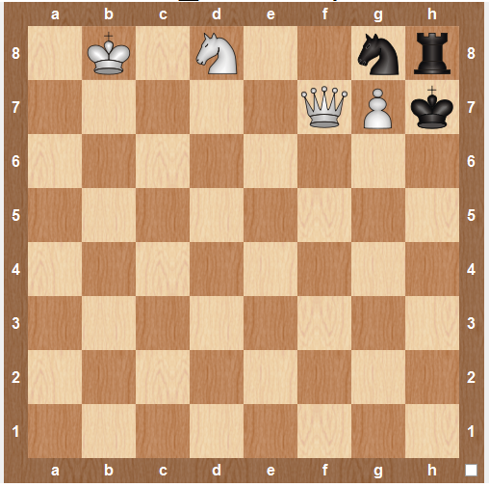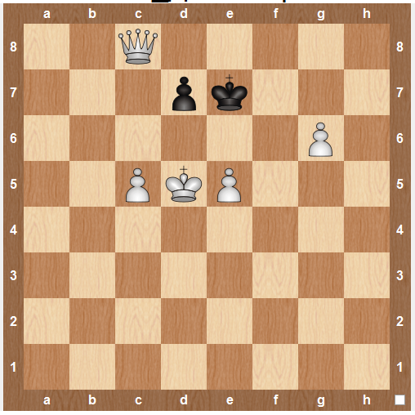
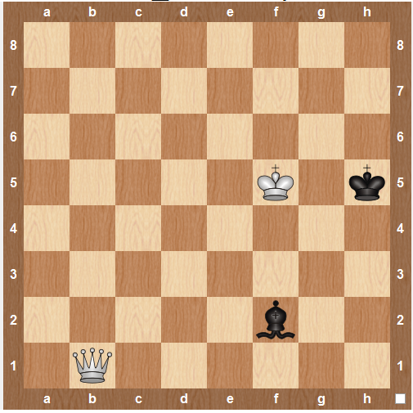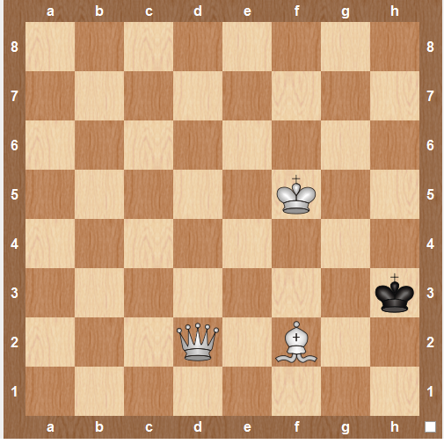
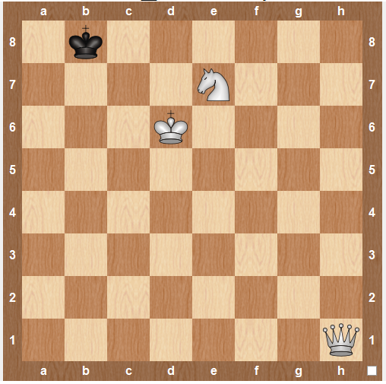
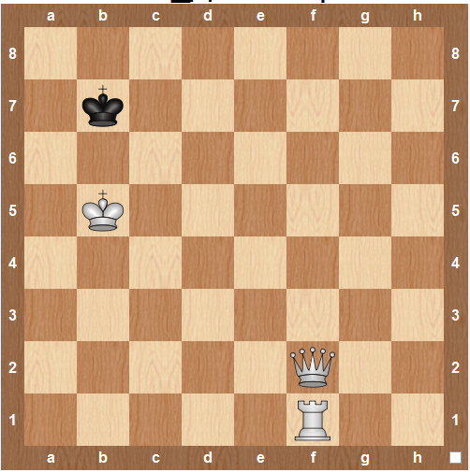
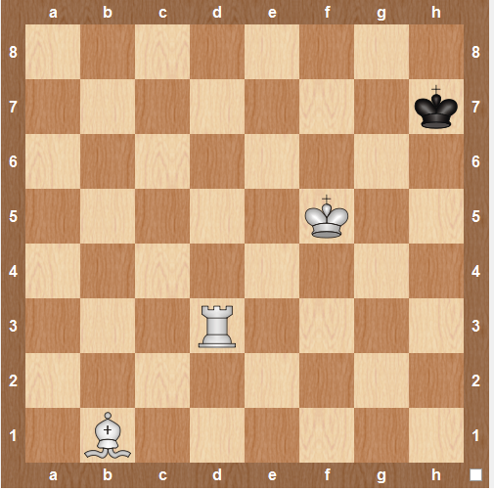
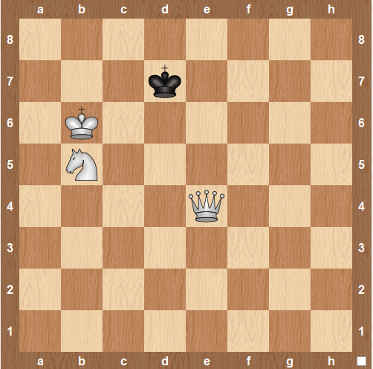

Шахматные задачи на мат в 3 хода. Во всех задачах начинают и выигрывают БЕЛЫЕ.
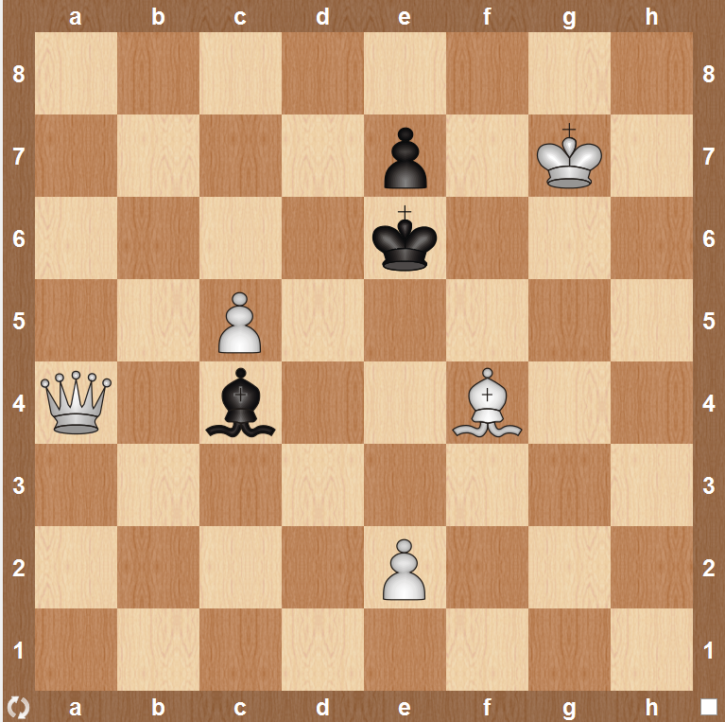

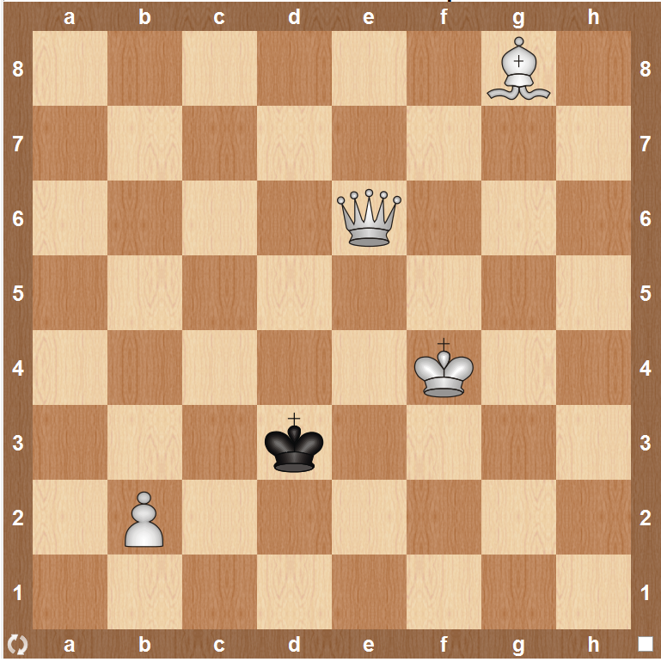

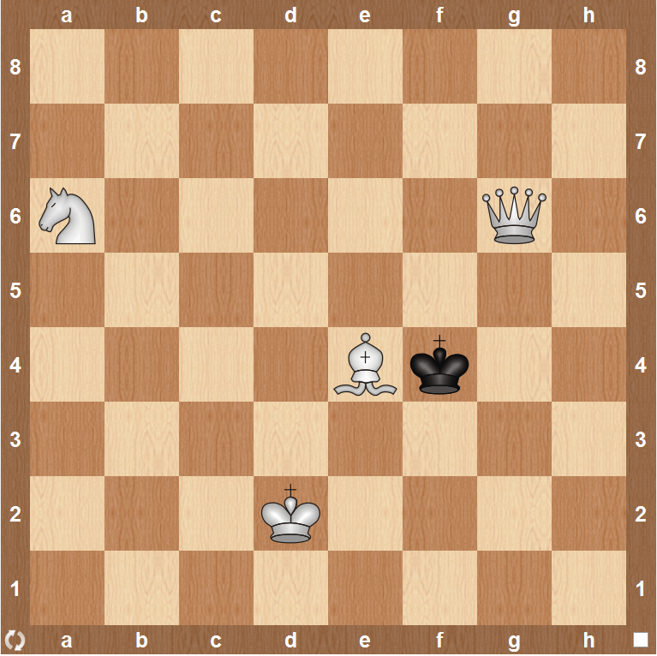

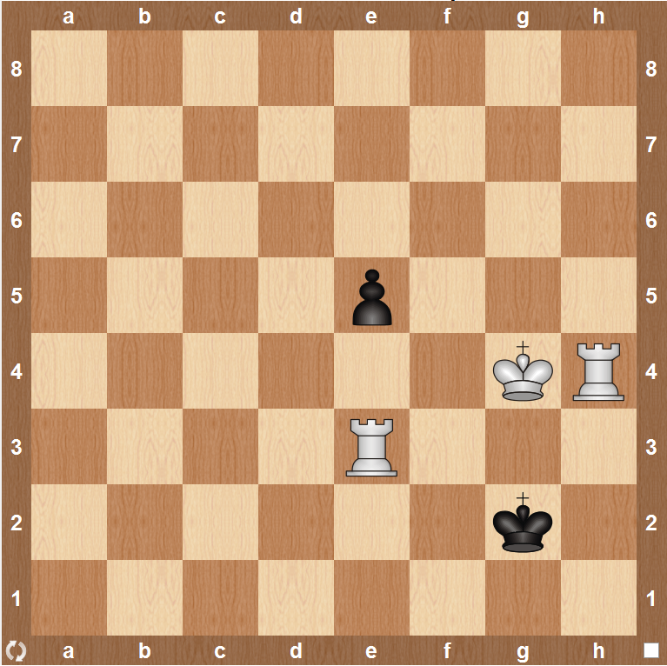

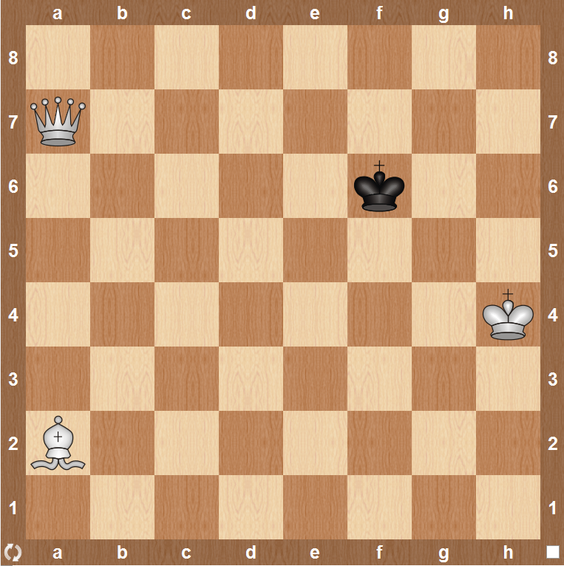

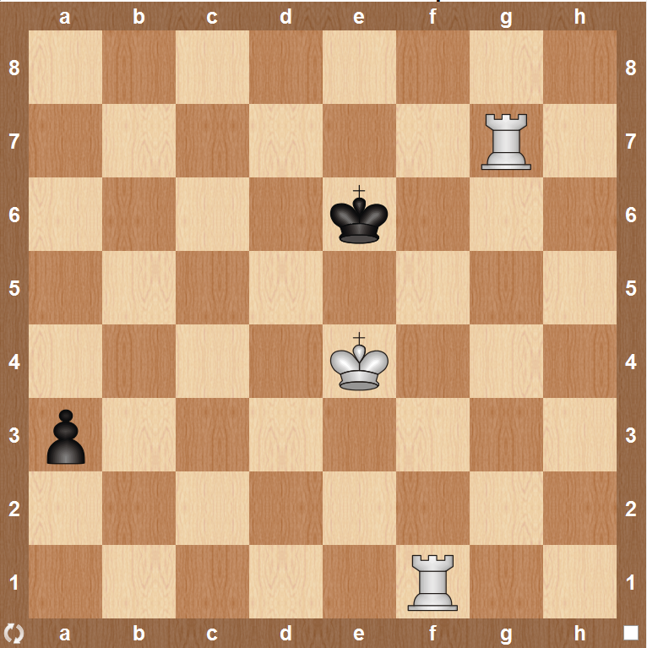
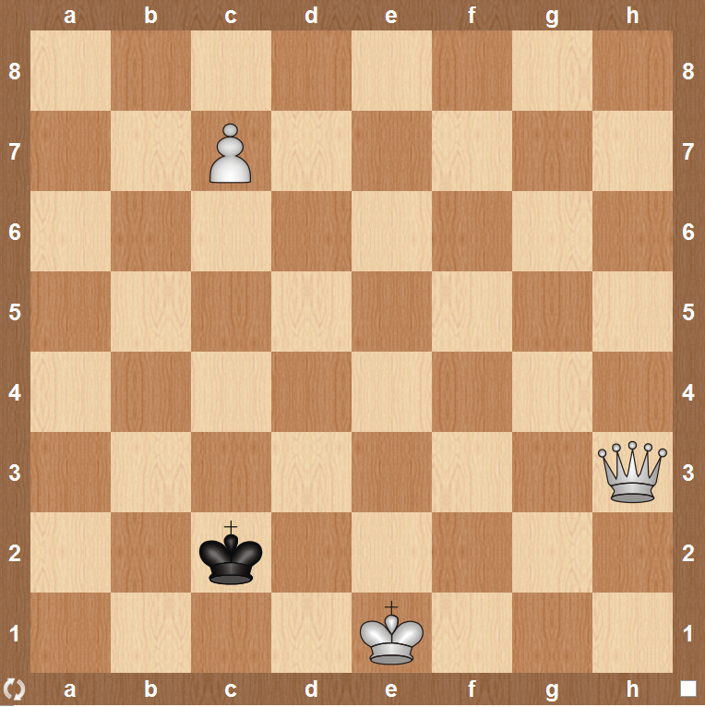
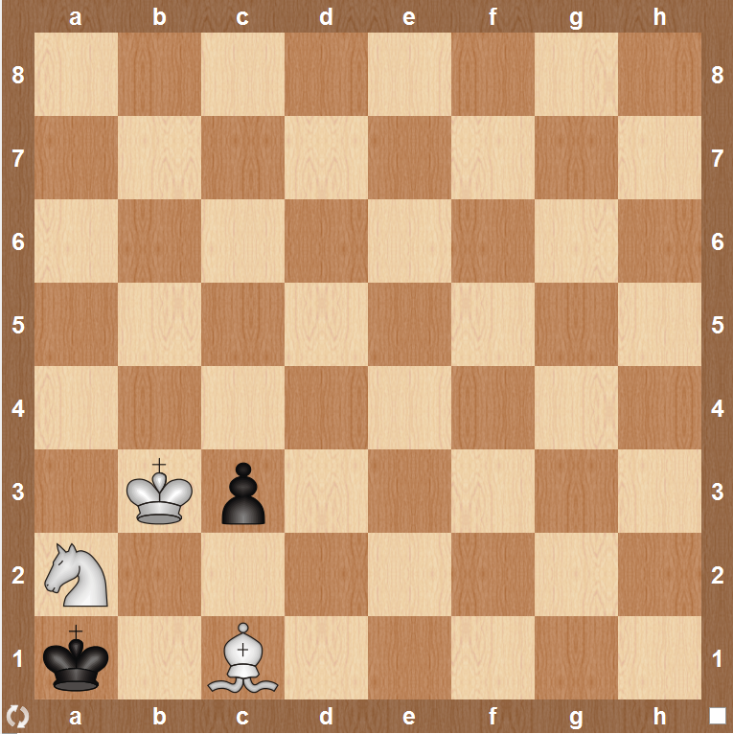

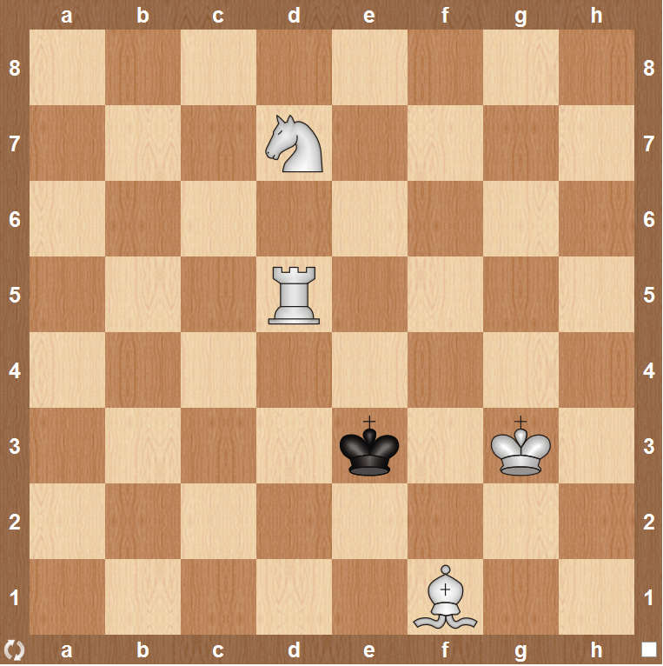

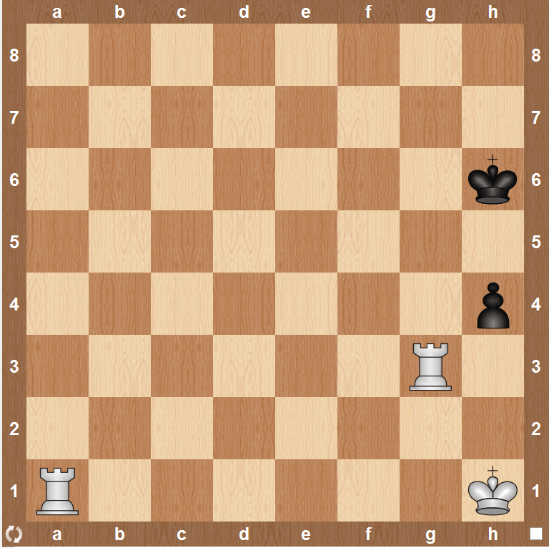
Шахматные задачи на мат в 4 хода. Во всех задачах начинают БЕЛЫЕ.

Приложение 2
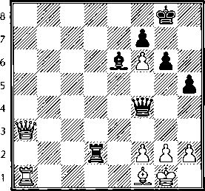
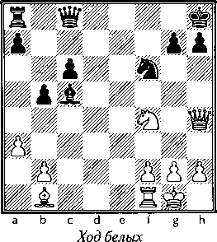

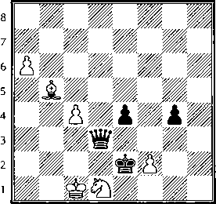
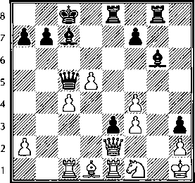

Ход черных
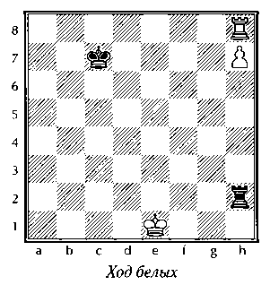
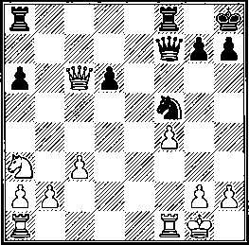

Ход белых
Приложение 3
